**MANUAL DE USUARIO Y OPERACIONES QRLEAN**

**ANÁLISIS Y DESARROLLO DE SISTEMAS DE INFORMACIÓN.**

**CAMILO GARCÍA LÓPEZ**

**JUAN SEBASTIÁN SALAZAR PIRAJÁN**

**JHON SEBASTIÁN RODRÍGUEZ CUBURUCO**

**BRAYAN ANDRÉS GUTIÉRREZ TOBAR**

**SERVICIO NACIONAL DE APRENDIZAJE**

**MARZO DE 2022**

**INTRODUCCIÓN**

En este documento se evidenciará la documentación de la aplicación QR- LEAN, esto con el fin de dar a conocer al lector su funcionamiento, detallando el paso a paso; el objetivo de este documento es el de facilitar el registro de la toma de asistencia de los aprendices de la institución, no se requerirá un conocimiento extenso para hacer uso de ella.

Se quiere dar a entender por medio de la presente todos los puntos clave que existen y puede haber mediante secciones, como módulos, alcance y demás; esto para desglosar la información respecto al aplicativo.

En cuanto a la problemática encontrada, se evidenció el consumo de tiempo al tomar el registro de asistencia en distintos ambientes, para agilizar este proceso, se llegó a la idea de la creación de un aplicativo que permitiera a los usuarios realizar esta tarea de manera más fácil y rápida, esto a través de la tecnología QR, la cual genera un código con dicha tecnología actualizándose diariamente para el registro de asistencia.

El siguiente manual guiará a los usuarios que harán uso del sistema, el cual les dará a conocer los requerimientos y la estructura para la construcción del mismo; de este modo, se mostrará la información necesaria para el manejo del aplicativo para poder hacer que este funcione de manera idónea.

**TABLA DE CONTENIDOS**

OBJETIVOS 5

ALCANCE Y CONTEXTUALIZACIÓN 6

REQUISITOS MÍNIMOS 7

Software 7

Hardware 7

Conocimientos 7

POLÍTICAS 8

MÓDULOS DEL SISTEMA 9

Modulo 1 pantalla de inicio 9

Modulo 2 inicio de sesión 11

Modulo 3 personas 12

Modulo 4 Instructor 14

Modulo 5 Aprendiz 28

Modulo 6 fichas 31

Mensajes de error 34

GLOSARIO 37

**LISTA DE FIGURAS**

**Figura 1**  Imagen pantalla de inicio 9

**Figura 2**  Imagen pantalla de inicio Características 10

**Figura 3**  Imagen pantalla de inicio Video 10

**Figura 4** Imagen pantalla de inicio (Redes) 11

**Figura 5**  Imagen pantalla de log-in 11

**Figura 6**  Imagen pantalla dashboard, Personas y Fichas 12

**Figura 7**  Imagen pantalla personas 13

**Figura 8**  Imagen pantalla formulario creación de usuarios 14

**Figura 9**  Imagen pantalla validación del usuario 15

**Figura 10**  Imagen pantalla creación de usuario 15

**Figura 11**  Imagen pantalla confirmación 16

**Figura 12**  Imagen pantalla usuarios 16

**Figura 13**  Imagen pantalla edición instructor 17

**Figura 14**  Imagen pantalla confirmación de edición 17

**Figura 15**  Imagen pantalla creación de una ficha 18

**Figura 16**  Imagen pantalla informacion de ficha 19

**Figura 17**  Imagen pantalla asociar 19

**Figura 18**  Imagen pantalla asociar instructor a una ficha 20

**Figura 19**  Imagen pantalla verificación de instructor asociado a la ficha 21

**Figura 20**  Imagen pantalla desasociar instructor a la ficha 21

**Figura 21**  Imagen pantalla verificacion de fichas 22

**Figura 22**  Imagen pantalla asociar aprendiz a la ficha del instructor 23

**Figura 23**  Imagen pantalla confirmación aprendiz asociado a la clase del instructor 23

**Figura 24** Imagen pantalla confirmación aprendiz asociado a la clase del instructor 24

**Figura 25**  Imagen pantalla confirmación clase asociada a usuarios 25

**Figura 26**  Imagen pantalla crear clase 25

**Figura 27**  Imagen pantalla diligenciar datos 26

**Figura 28** Imagen pantalla verificacion de clase creada 26

**Figura 29**  Imagen pantalla verificación de clase ampliada 27

**Figura 30**  Imagen pantalla registro de la clase 28

**Figura 31**  Imagen pantalla registro de asistencia 28

**Figura 32**  Imagen pantalla creación de usuario 29

**Figura 33**  Imagen pantalla de datos del usuario 29

**Figura 34**  Imagen pantalla verificación de usuario 30

**Figura 35**  Imagen pantalla editar información 30

**Figura 36**  Imagen pantalla verificación de edición 31

**Figura 37**  Imagen pantalla fichas 32

**Figura 38**  Imagen pantalla fichas 33

**Figura 39**  Imagen pantalla crear ficha 33

**Figura 40**  Imagen pantalla fichas 34

**Figura 41**  Imagen pantalla fichas creadas 34

**Figura 42**  Imagen pantalla 35

**Figura 43**  Imagen pantalla log-in 35

# OBJETIVOS

Brindar al usuario el conocimiento a detalle para el uso del software QR-LEAN mediante explicaciones fotográficas con una breve descripción, además de ello, darle seguridad en cuanto a soporte y bajas probabilidades de suplantación de información.

# ALCANCE Y CONTEXTUALIZACIÓN

QR Lean fue creado para facilitar el registro en las aulas, de forma dinámica y sencilla a través de la generación de un código QR, que permitirá al usuario el registro de asistencia; este sistema fue diseñado para las instalaciones del Centro de Electricidad, Electrónica y Telecomunicaciones en el Complejo Sur del Sena en Bogotá.

En cuanto al aplicativo, funcionará para todos los dispositivos, bien sean tipo móvil o de cómputo, sin tener en cuenta el sistema operativo que cada uno de ellos maneje. Es necesaria una conexión a internet y un navegador.

# REQUISITOS MÍNIMOS

Los usuarios que vayan a hacer uso de este sistema no requerirán un conocimiento avanzado, pues está desarrollado para que cualquier persona pueda usarlo de manera fácil y práctica, para evitar confusiones.

## Software

Se requiere abrir el aplicativo en el dispositivo a utilizar, como PC o teléfono móvil.

## Hardware

Al momento de realizar el registro, se deberá hacer uso de un teléfono móvil o PC, todo depende de la comodidad del usuario para ejecutar el aplicativo.

## Conocimientos

No se requiere ningún conocimiento superior, se reitera, la aplicación está desarrollada para que cualquier usuario pueda usarla sin inconvenientes y de manera correcta.

# POLÍTICAS

**Consentimiento**

Al utilizar nuestro sitio web, usted acepta las siguientes Políticas de privacidad y sus términos (Ver la parte inferior derecha del aplicativo).

**Políticas de privacidad de socios publicitarios**

Puede consultar esta lista para encontrar la Política de privacidad de cada uno de los socios publicitarios de QR Lean. Reciben automáticamente su dirección IP cuando esto ocurre. Estas tecnologías se utilizan para medir la eficacia de sus campañas publicitarias y / o para personalizar el contenido publicitario que ve en los sitios web que visita.

**Políticas de privacidad de terceros**

La Política de privacidad de QR Lean no se aplica a otros anunciantes o sitios web. Por lo tanto, le recomendamos que consulte las respectivas Políticas de privacidad de estos servidores de anuncios de terceros para obtener información más detallada.

# MÓDULOS DEL SISTEMA

En el siguiente apartado se encontrará la explicación detallada para el uso del sistema, con su respectivo paso a paso y ayuda visual.

## Modulo 1 pantalla de inicio

**Figura 1**

Imagen de inicio

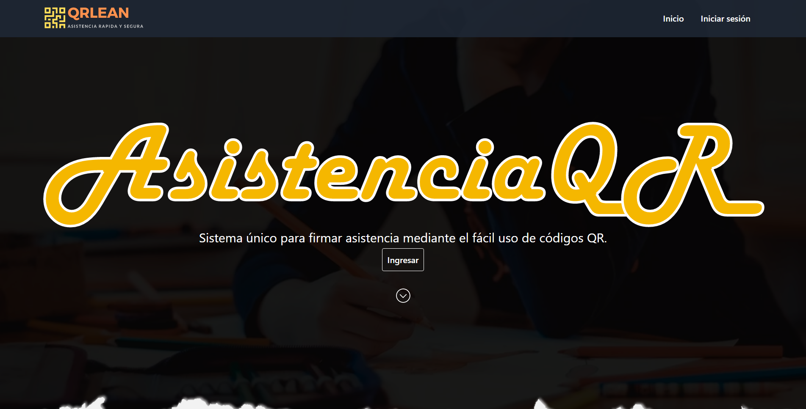

Como primera instancia se visualiza la página de inicio, dará la opción de iniciar sesión, o sencillamente desplazarse hacia la parte inferior para conocer su información.

**Figura 2**Imagen pantalla de inicio Características

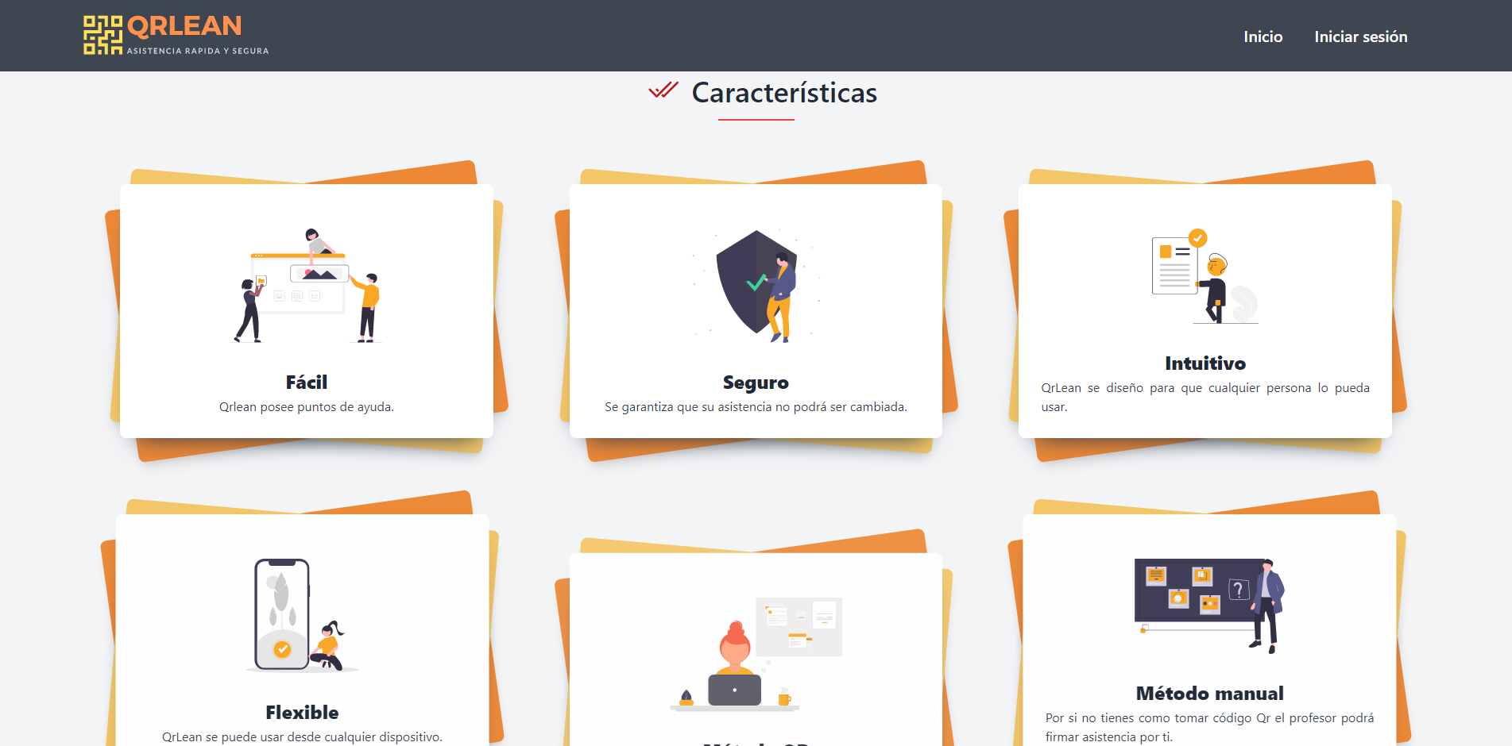

Si decide desplazarse hacia la parte inferior, se encontrarán las características del aplicativo.

**Figura 3**Imagen pantalla de inicio Video

****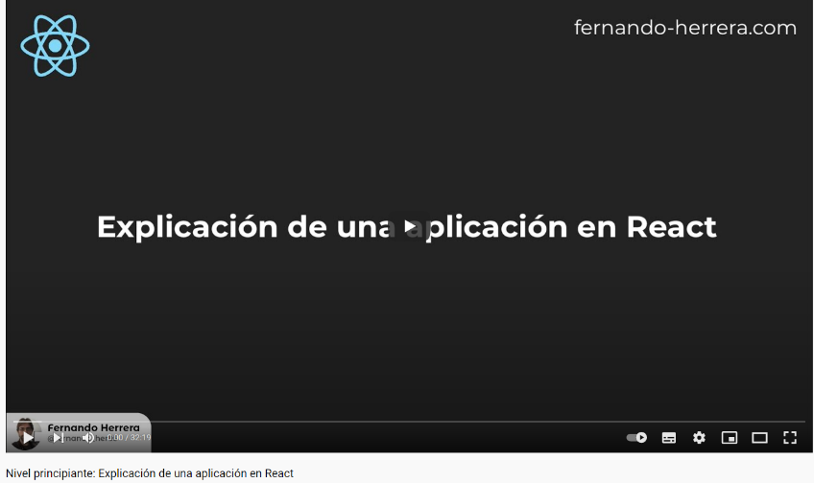

Luego de encontrar las características, si se decide desplazar aún más a la parte inferior, se encontrará un video en el cual se explica la página en detalle.

**Figura 4  
Imagen pantalla de inicio (Redes)**

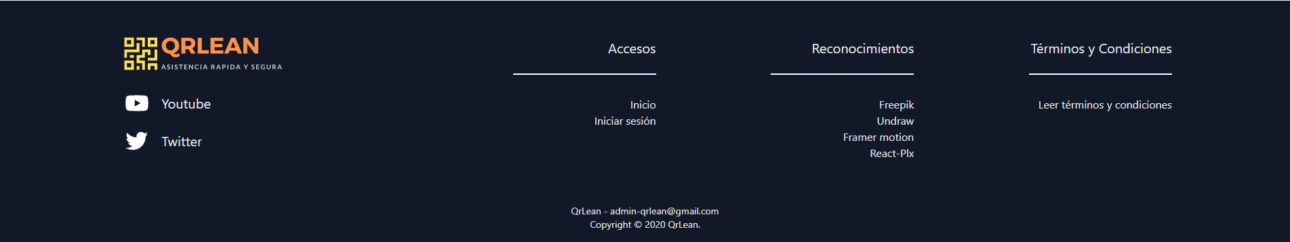

Para culminar la parte final de la pagina de inicio, se encontrará un despliegue con las redes sociales, accesos, reconocimientos, términos y condiciones y copyright.

## Modulo 2 inicio de sesión

**Figura 5   
Imagen pantalla log-in**

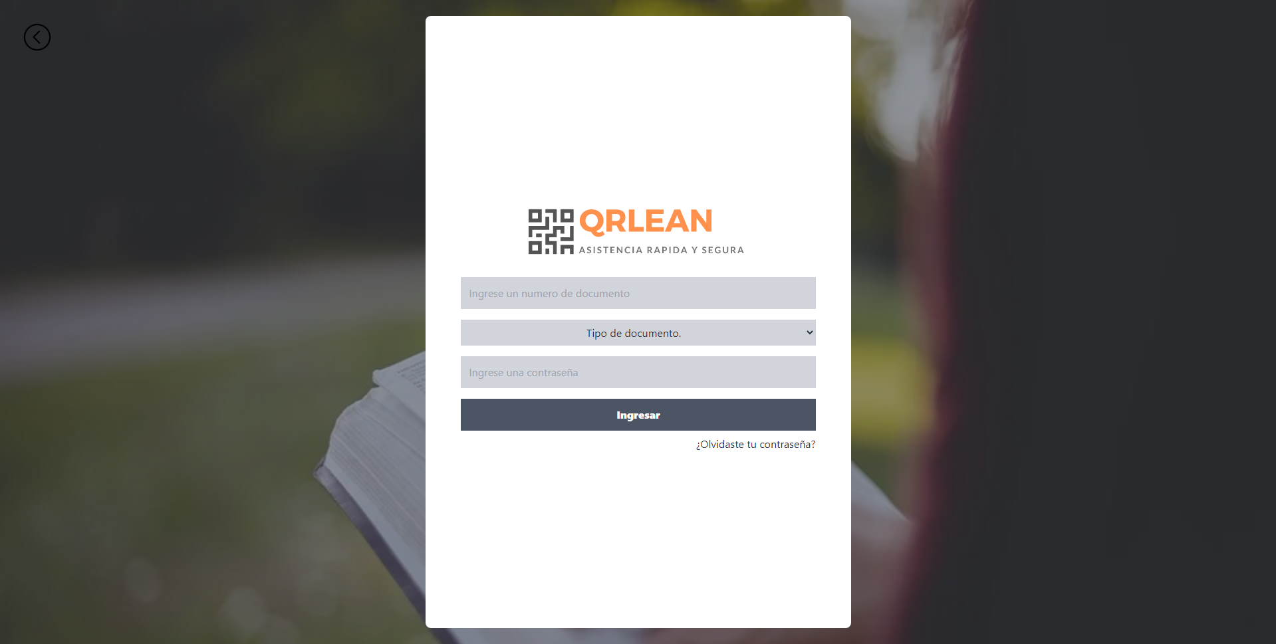

Al iniciar sesion, aparecerá el despliegue, el cual requerirá información del usuario actual, como el documento, tipo de documento y la contraseña, el botón de ingreso y en tal caso de pérdida u olvido de la contraseña, un botón el cual permitirá al usuario el restablecimiento de la misma.

## Modulo 3 personas

**Figura 6   
Imagen pantalla dashboard, Personas y Fichas**

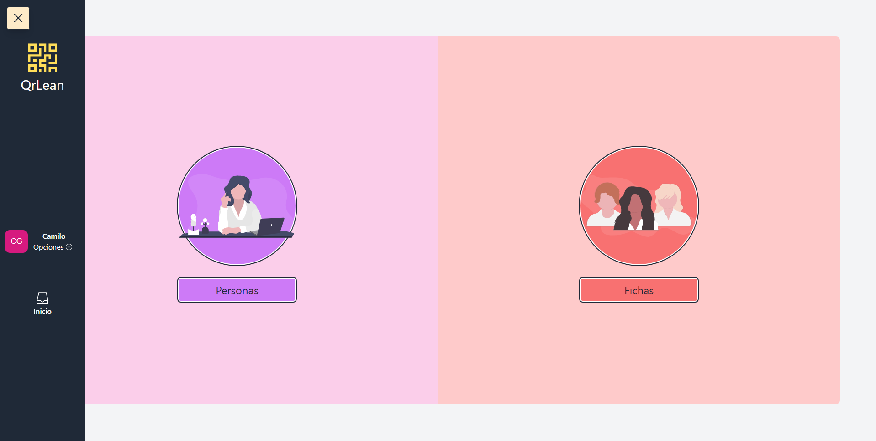

Al ingresar los datos, se podrá acceder a la plataforma, encontrando dos apartados, personas y fichas; también en la parte superior izquierda un menú desplegable en el cual se evidenciará la información del usuario junto con sus opciones.

**Figura 7  
Imagen pantalla personas**

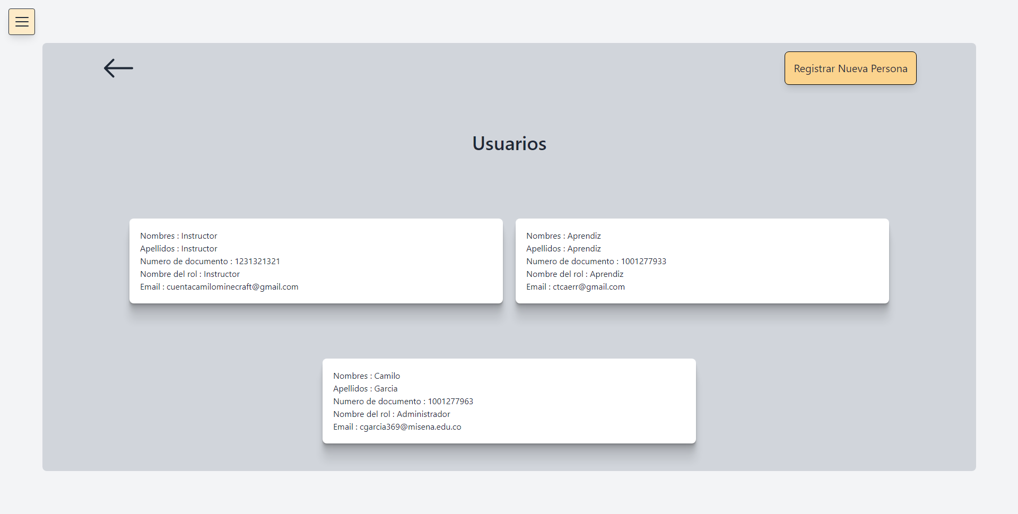

Al ingresar al apartado de personas, se evidenciarán los datos del usuario y la opción del registro de una nueva persona.

**Figura 8  
Imagen pantalla formulario creación de usuarios**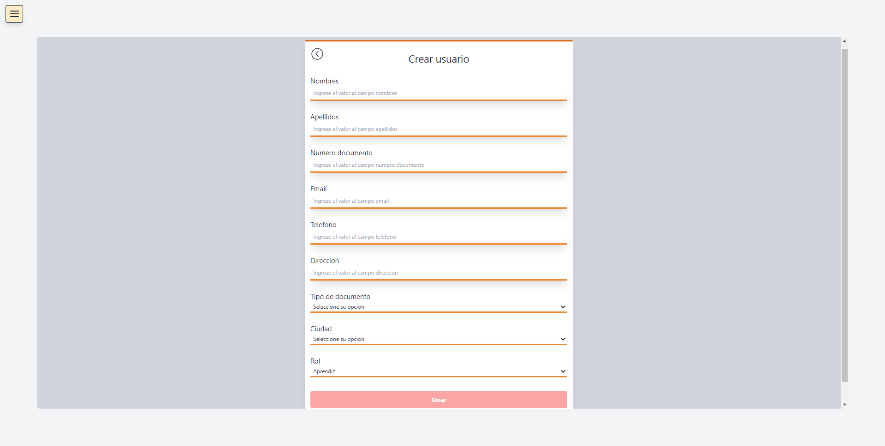

Se evidencia un formulario, el cual pedirá el registro de los datos del nuevo usuario, luego se valida la información para comprobar si existen o no errores.

**Figura 9  
Imagen pantalla validación del usuario**

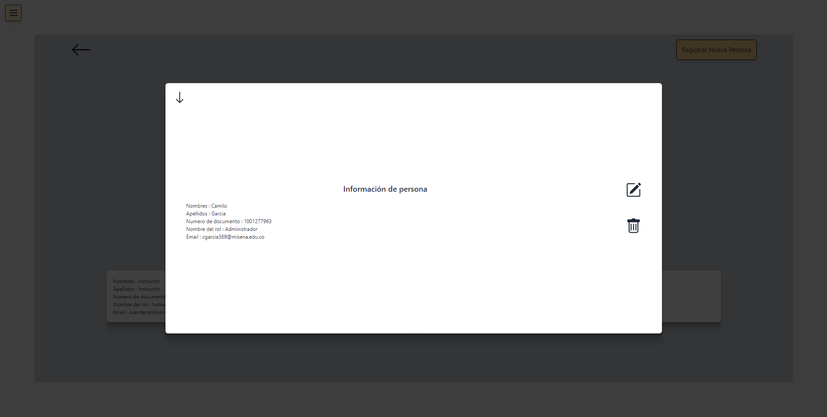

Al realizar el registro, se visualizará la creación del nuevo usuario en el pánel de Personas, con las opciones de Editar y Eliminar.

## Modulo 4 Instructor

**Figura 10  
Imagen pantalla creación de usuario**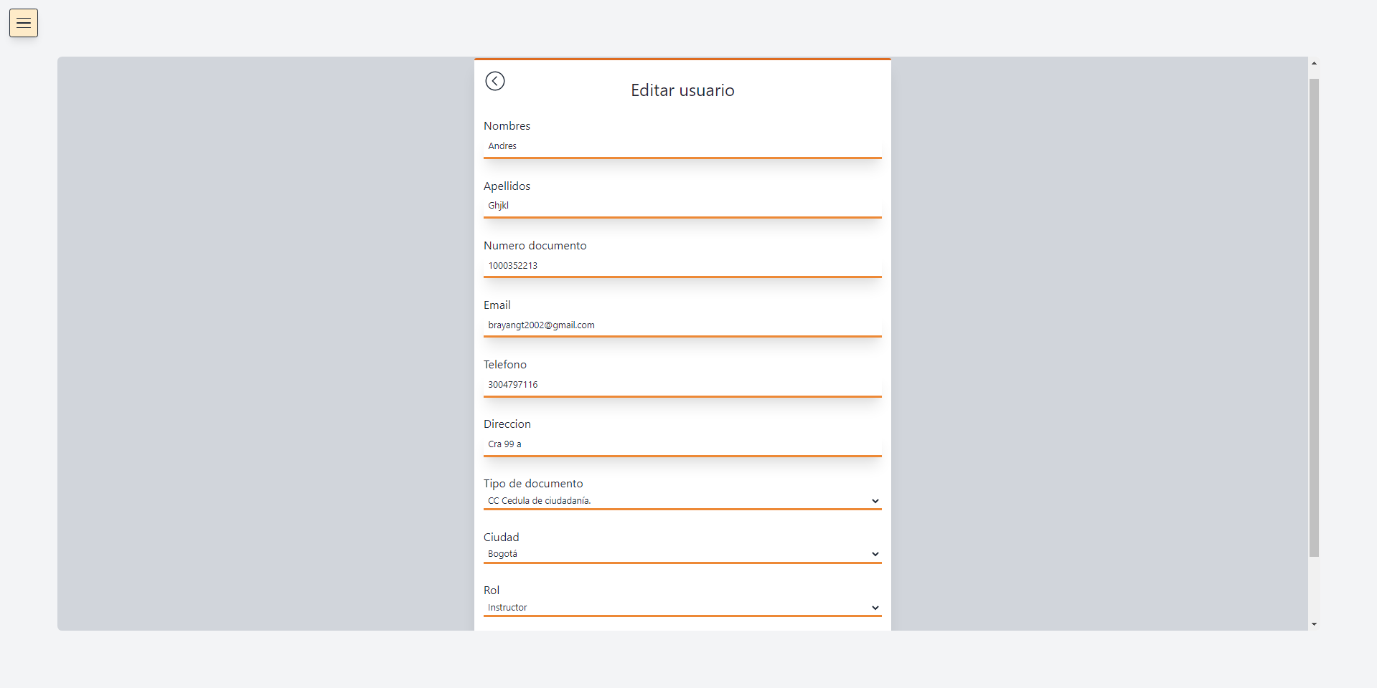

Para la construcción de cuenta de un instructor, la página solicitará los datos personales de dicha persona.

**Figura 11  
Imagen pantalla confirmación**

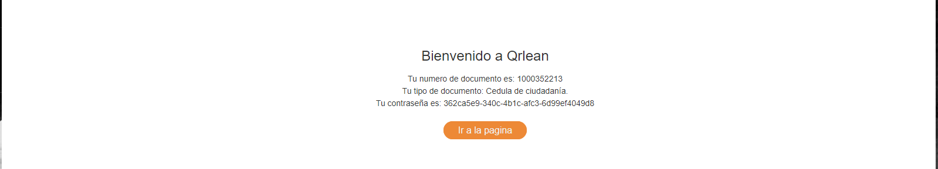

Luego de la creación de la cuenta, al correo personal de la persona llegará el mensaje de que su cuenta fue creada con éxito, si el usuario no encuentra el email de confirmación, puede revisar su bandeja de correo no deseado; en caso contrario es posible que haya ocurrido un error y debe contactarse con el soporte por correo electrónico.

**Figura 12  
Imagen pantalla usuarios**

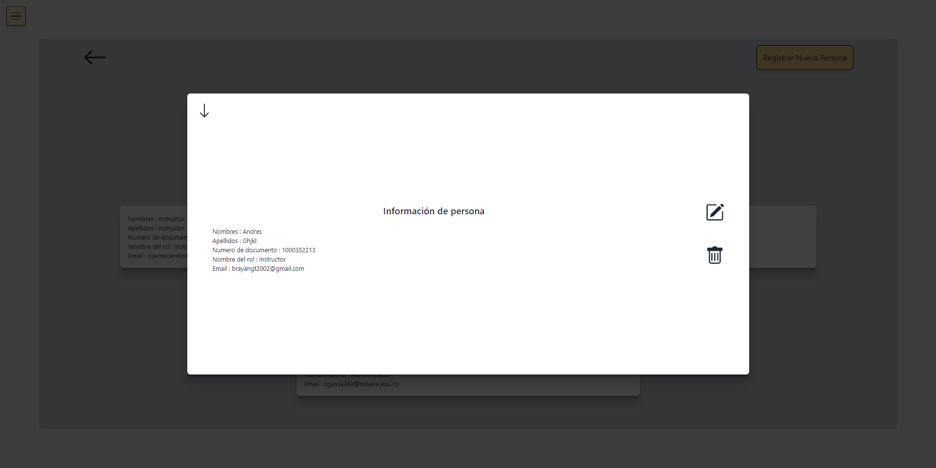

Luego de su creación, en el pánel de personas se observará la cuenta instructor, la cual permitirá Editar, Eliminar o Regresar.

**Figura 13  
Imagen pantalla edición instructor**

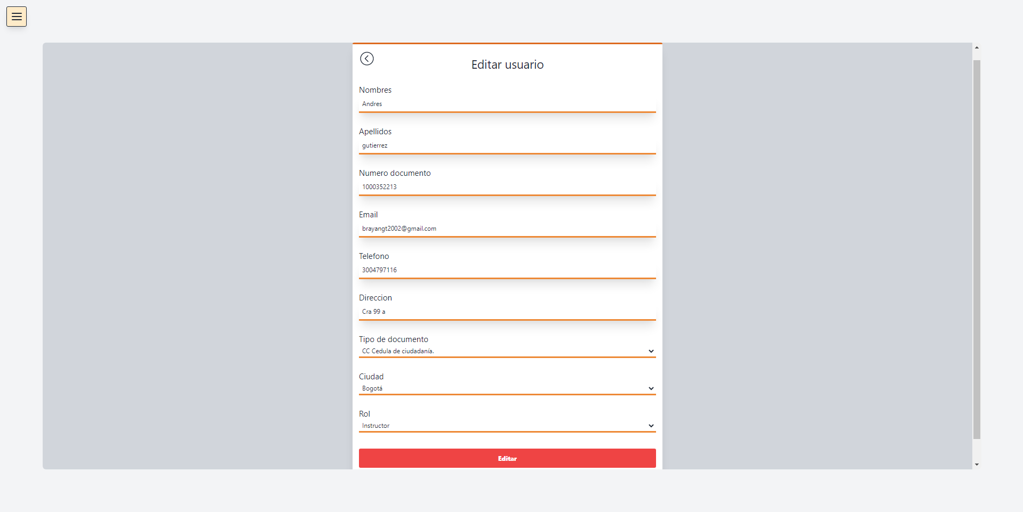

Para la edición de datos, se está cambiando la información en cuanto a los apellidos del instructor, cabe recalcar que la edición se puede realizar en cualquier campo requerido.

**Figura 14  
Imagen pantalla confirmación de edición**

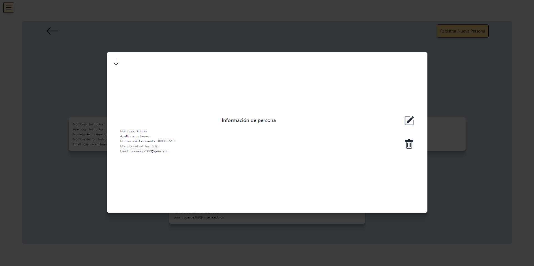

Como se visualiza en la imagen, los apellidos del usuario fueron cambiado de manera correcta.

**Figura 15  
Imagen pantalla creación de una ficha**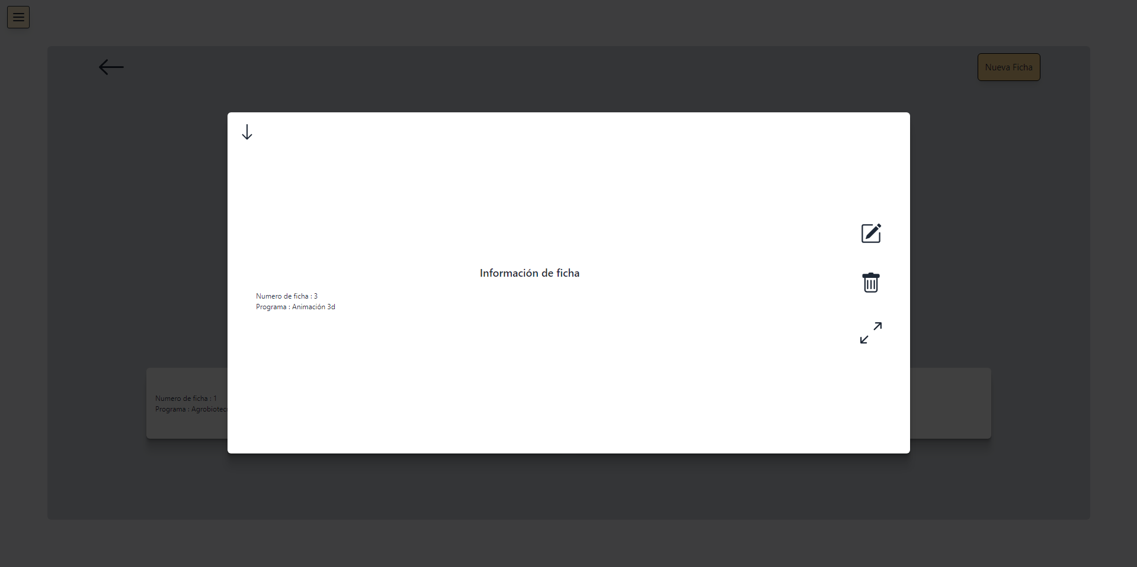

Al crear una ficha, se podrá ver que está ya se encuentra en el menú del apartado de fichas, con las opciones de Editar, Eliminar, Ampliar y Volver.

**Figura 16  
Imagen pantalla información de ficha**

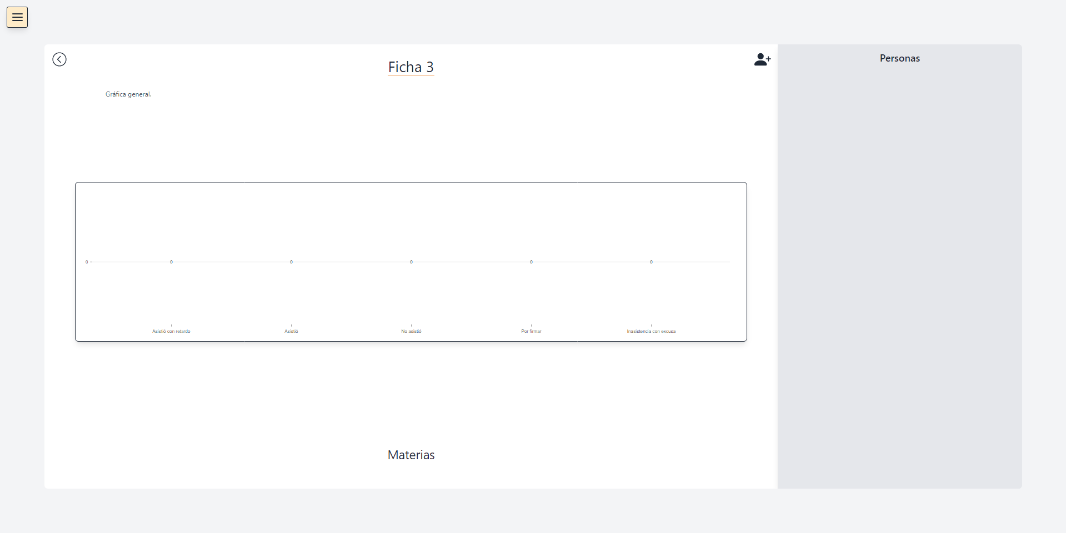

Al ampliar la información, arrojará una gráfica la cual contiene información de las asistencias a clase; en la parte superior derecha se tiene la opción de asociar un nuevo usuario.

**Figura 17  
Imagen pantalla asociar**

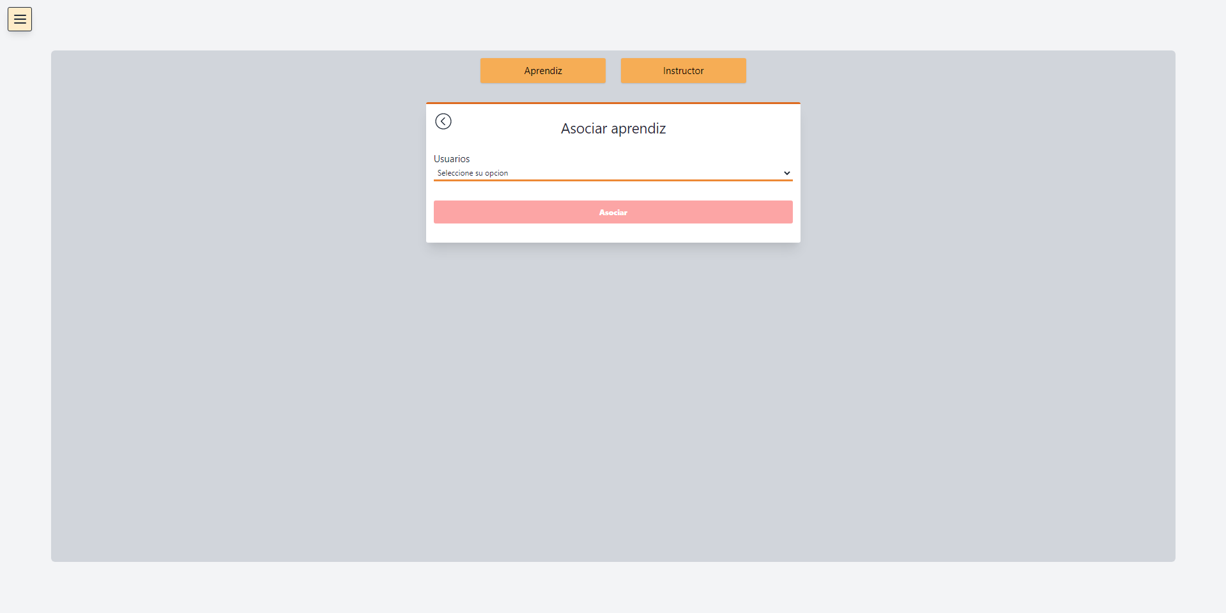

El usuario tendrá las opciones de asociar un instructor o un aprendiz a la ficha, la base de datos se encargará de arrojar los usuarios que ya están registrados, también cuenta con las opciones de volver y el menú.

**Figura 18  
Imagen pantalla asociar instructor a una ficha**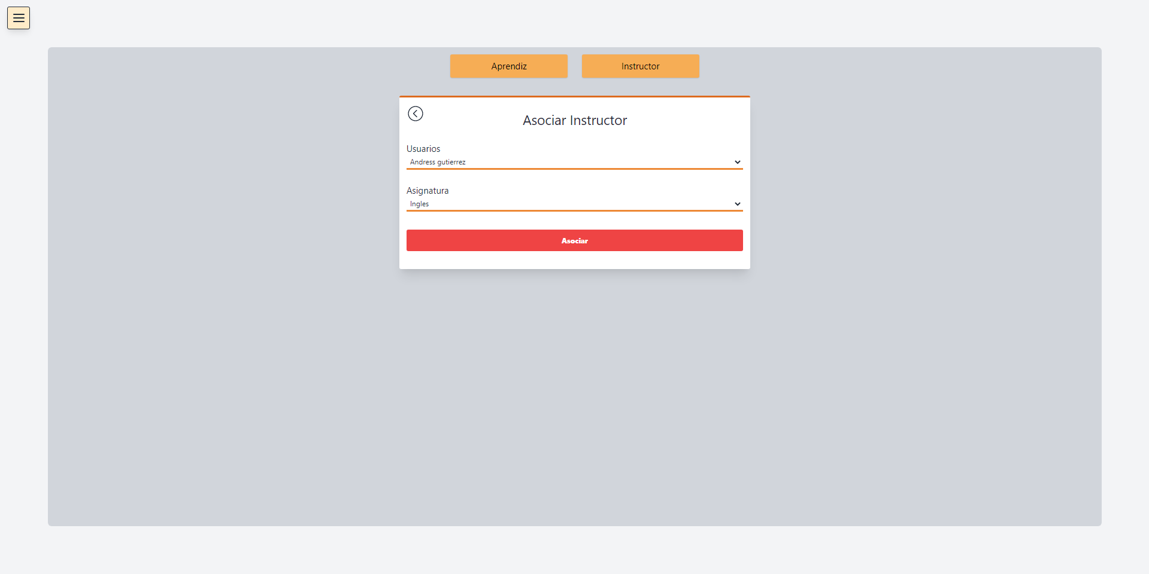

**Luego de seleccionar el usuario al cual se quiere registrar junto con su rol y respectiva asignatura, se procederá a verificar la información.**

**Figura 19  
Imagen pantalla verificación de instructor asociado a la ficha**

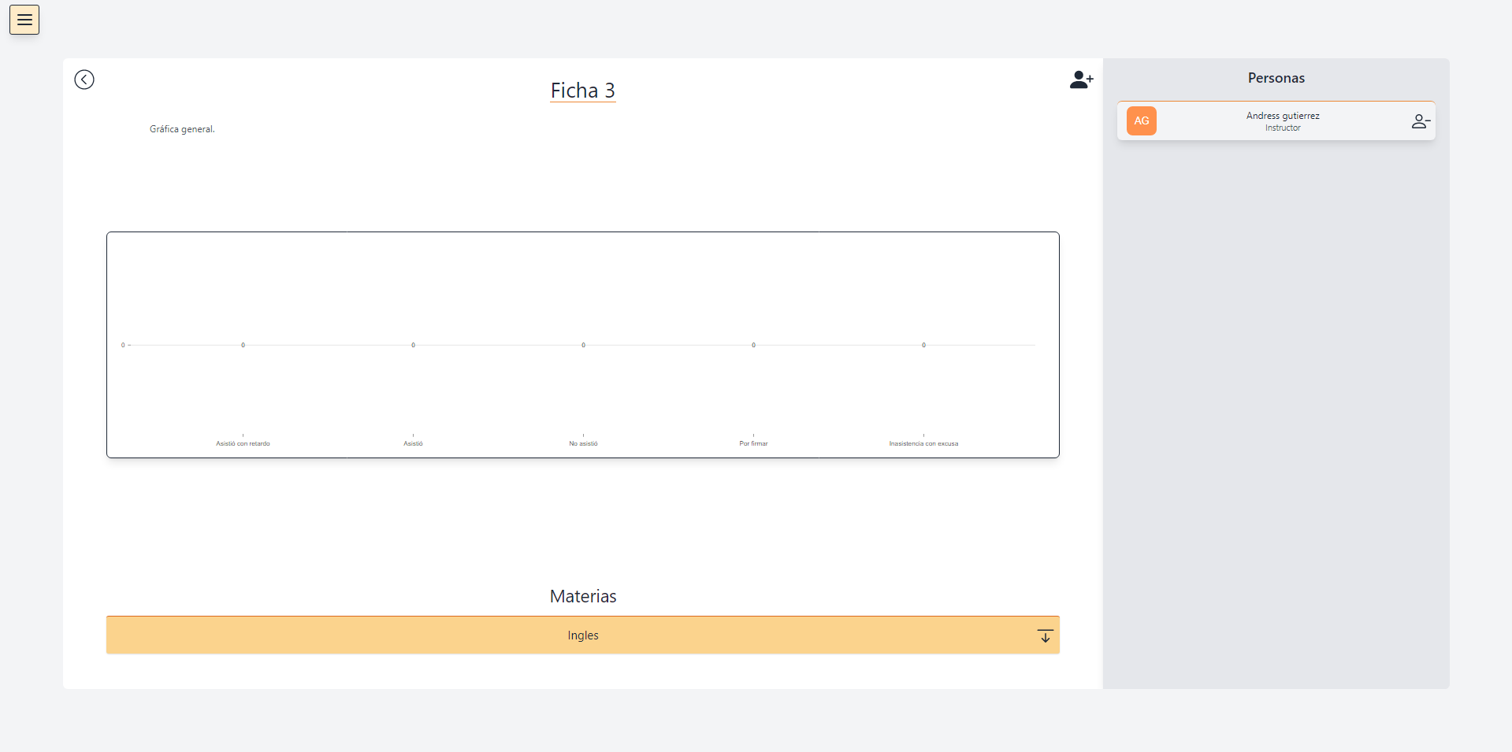

Como se puede visualizar en la parte superior derecha, se asoció al instructor; se tiene la opción de volver, ir al menú o desasociar al instructor ya asociado.

**Figura 20  
Imagen pantalla desasociar instructor a la ficha**

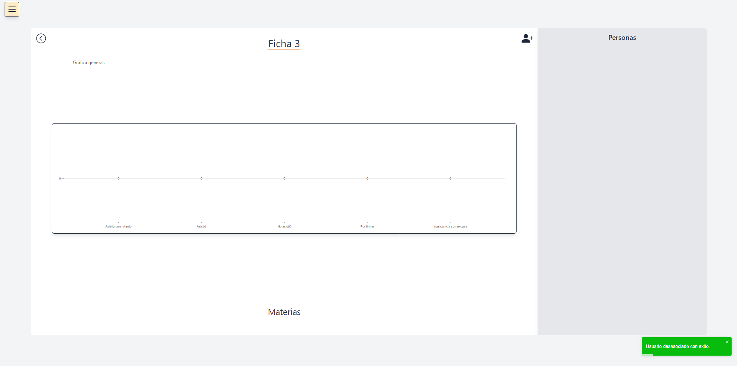

Al dar click en la opción de desasociar instructor, en la parte inferior derecha saldrá la notificación de que efectivamente fue removido.

**Figura 21**

Imagen de verificación de fichas

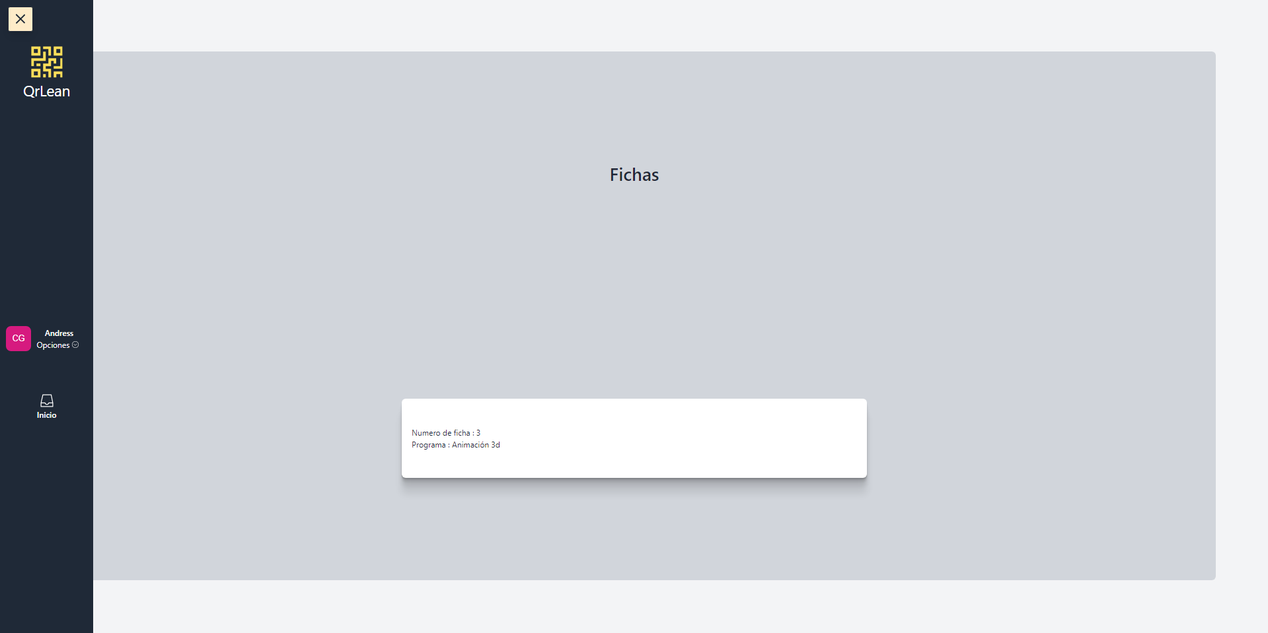

Al ingresar a la aplicación con los datos del instructor, se observa que la ficha asociada a él en efecto fue creada.

**Figura 22  
Imagen pantalla asociar aprendiz a la ficha del instructor**

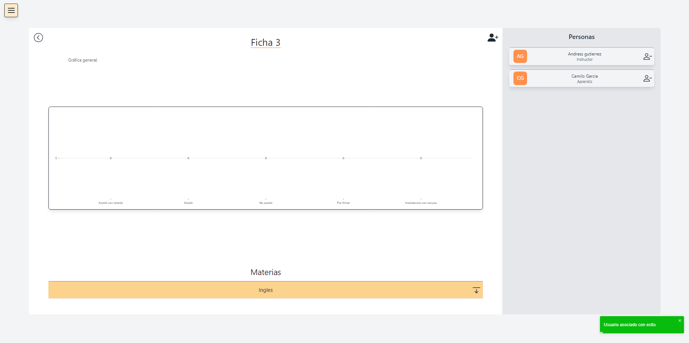

Se realizó la asociación del aprendiz a la clase del instructor, de este modo la información se hará más clara y se podrá observar en el apartado de instructor al ingresar con su cuenta.

**Figura 23  
Imagen pantalla confirmación aprendiz asociado a la clase del instructor**

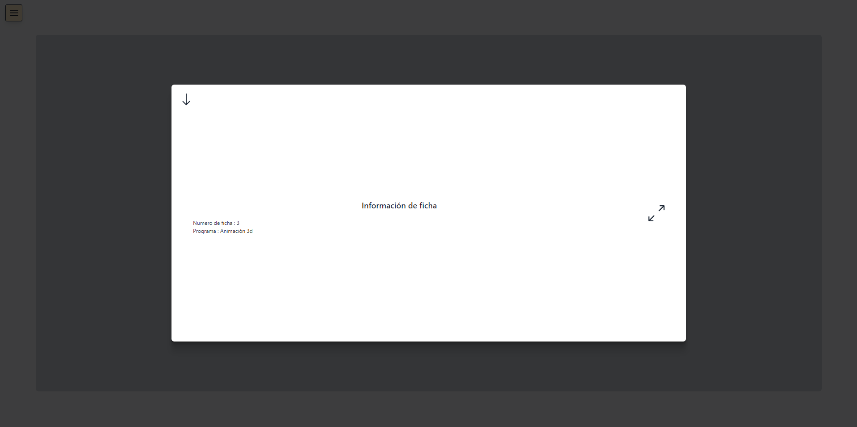

Al querer ingresar en la ficha creada, saldrán las opciones de ampliar la información o en su defecto volver.

**Figura 24  
Imagen pantalla confirmación aprendiz asociado a la clase del instructor**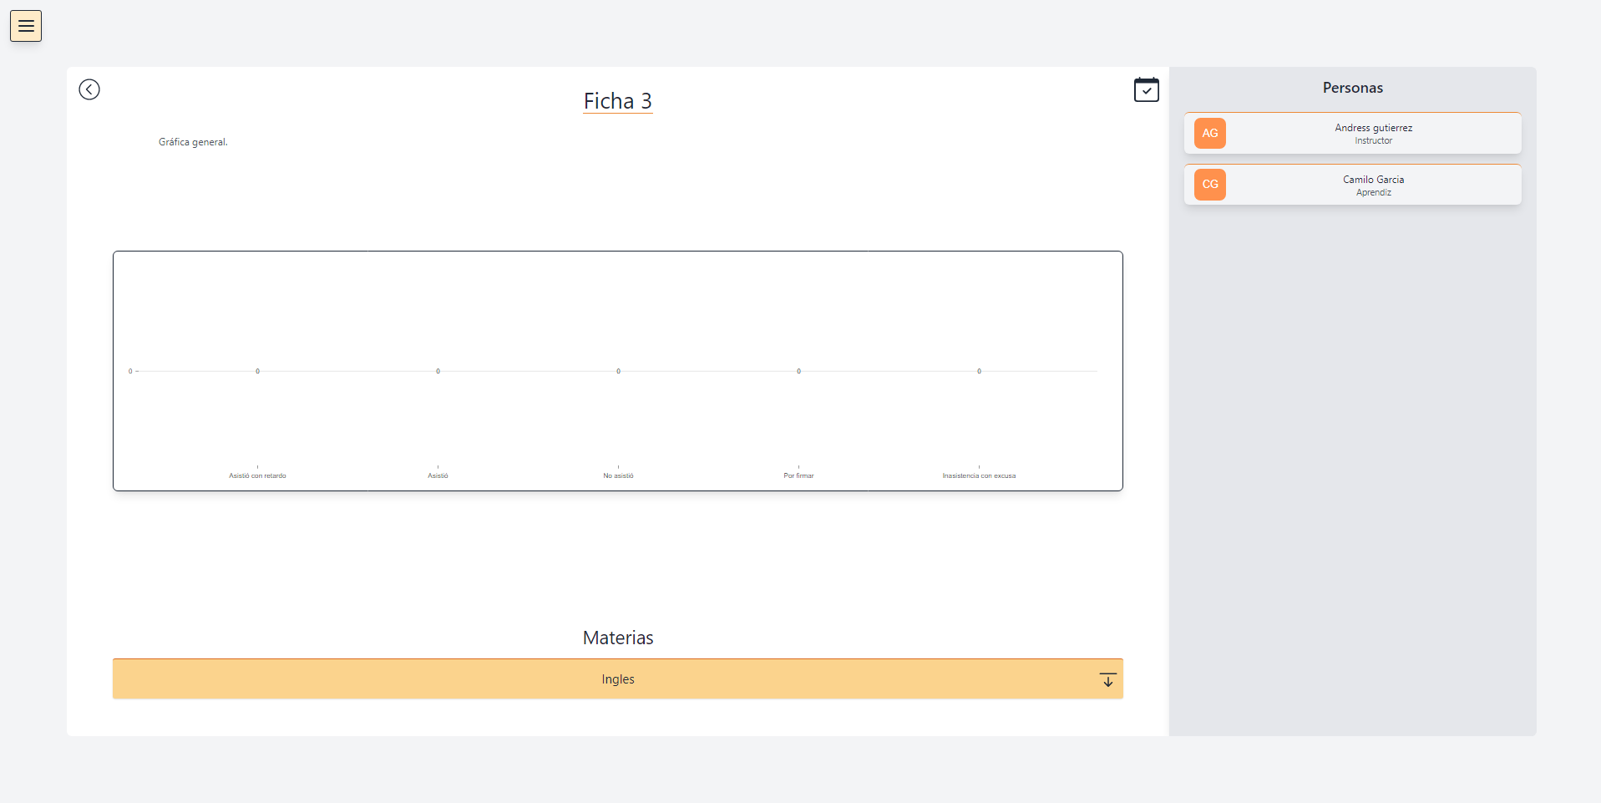

Una vez ampliada la información, se observa el pánel de la ficha del instructor, en la parte inferior se encuentra la clase a la cual se asoció, en la parte superior, los usuarios registrados en esta; anteriormente en el pánel de administrador, arrojaba la opción de asociar o desasociar los usuarios, en este apartado sale la información de verificación de la clase.

**Figura 25  
Imagen pantalla confirmación clase asociada a usuarios**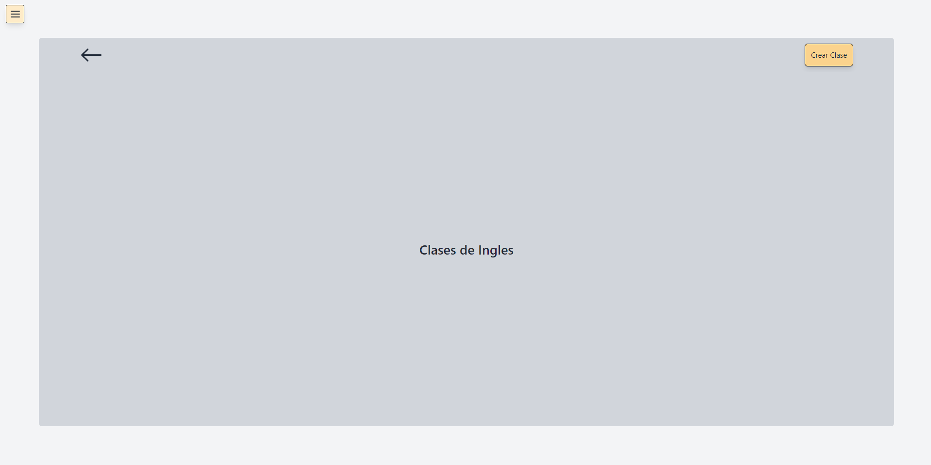

Al ingresar en esta, se observa la clase a la cual se asoció, este apartado muestra las opciones de volver, menú y crear clase.

**Figura 26  
Imagen pantalla crear clase**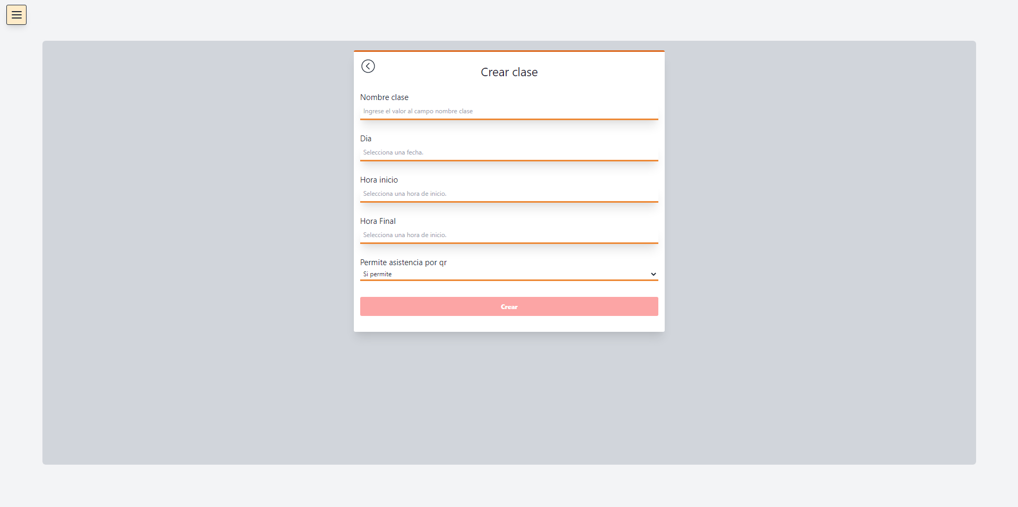

Al querer crear una nueva clase, saldrá un formulario el cual deberá ser diligenciado con la información básica de la clase.

**Figura 27  
Imagen pantalla diligenciar datos**

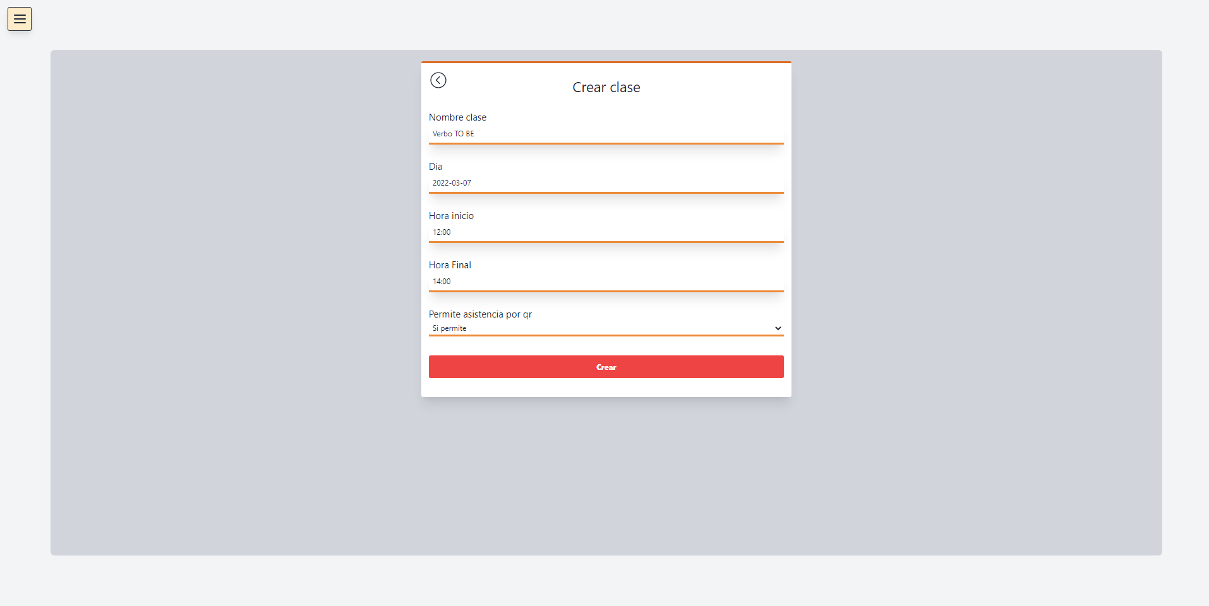

Se deberán diligenciar todos los campos para que la clase pueda ser creada.

**Figura 28  
Imagen pantalla verificación de clase creada**

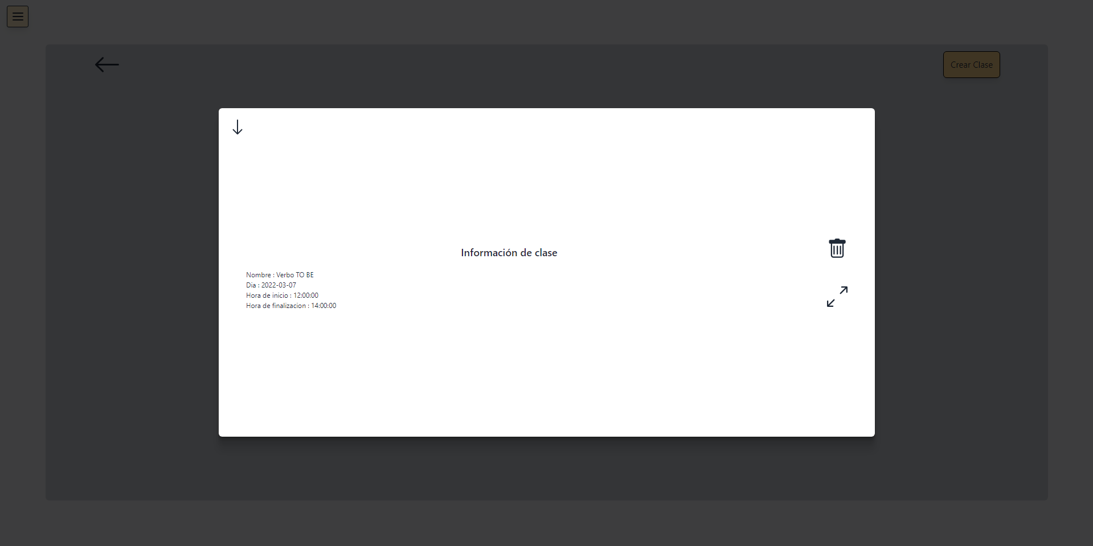

Una vez creada la clase, en el pánel del instructor se verá reflejada la información diligenciada anteriormente con las opciones de ampliar la información, eliminarla y volver.

**Figura 29  
Imagen pantalla verificación de clase ampliada**

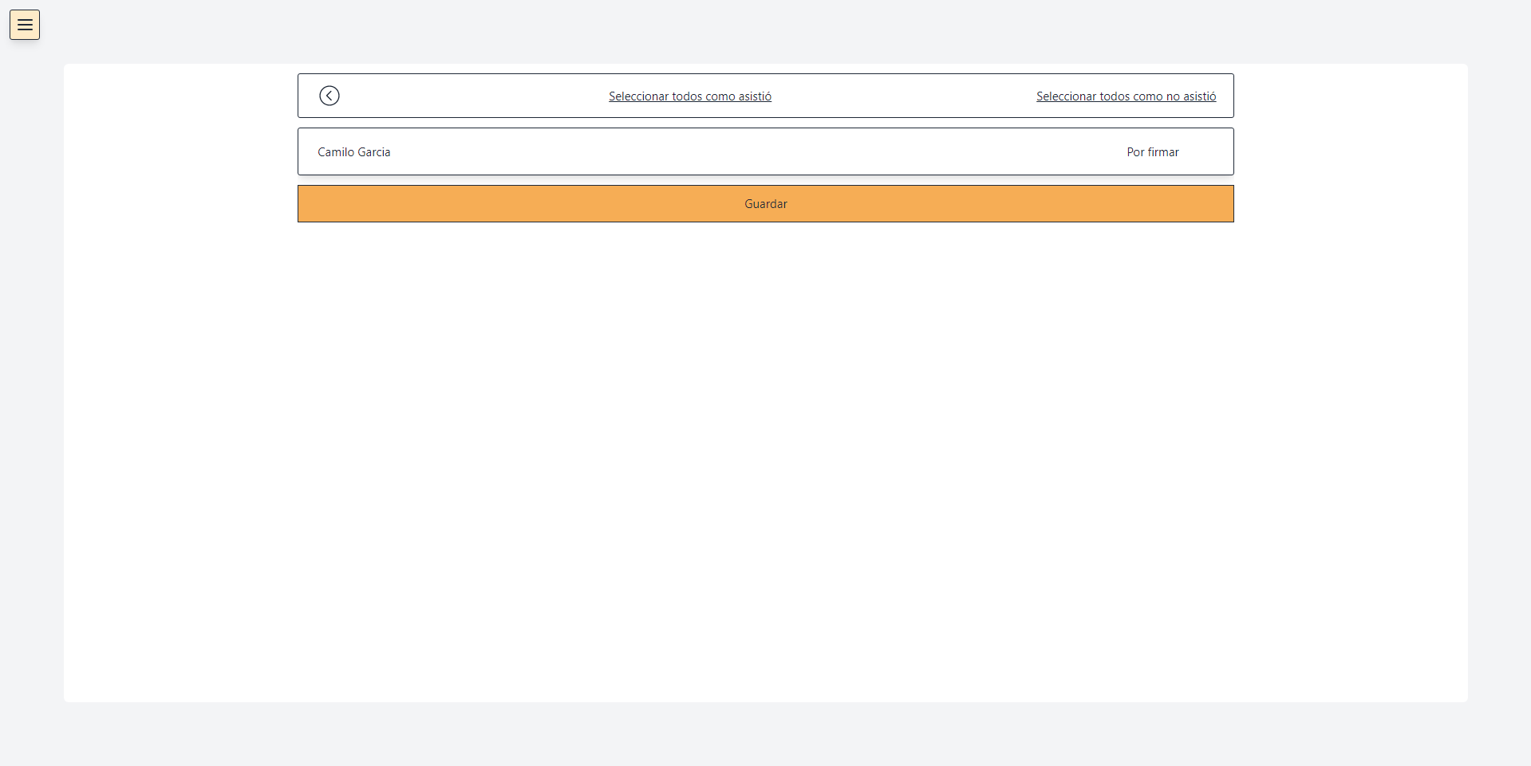

Al ampliar la información, arrojará los datos del aprendiz asociados a la clase de instructor con las opciones de resaltarlos como asistió o no asistió, en la parte del aprendiz se observará si este se registró en la clase o si está pendiente.

**Figura 30  
Imagen pantalla registro de la clase**

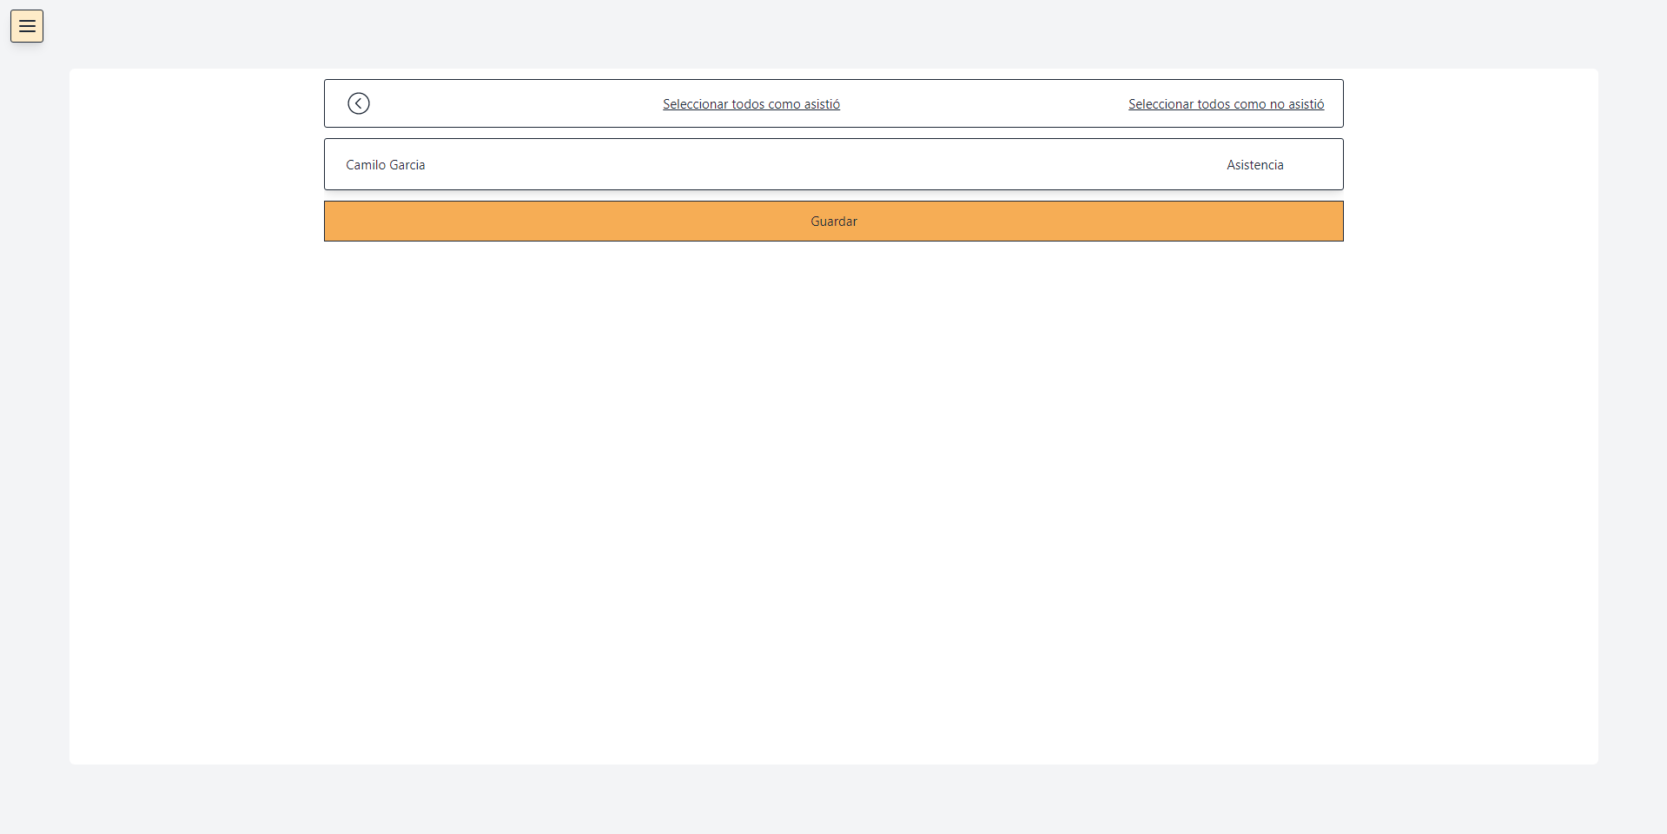

Si el aprendiz registra su firma para la asistencia, cambiará de estado *por firmar* a *asistencia*, mencionado anteriormente; el instructor tendrá la opción de registrar su asistencia o reportarlo como *no asistió*.

**Figura 31  
Imagen pantalla confirmación de asistencia**

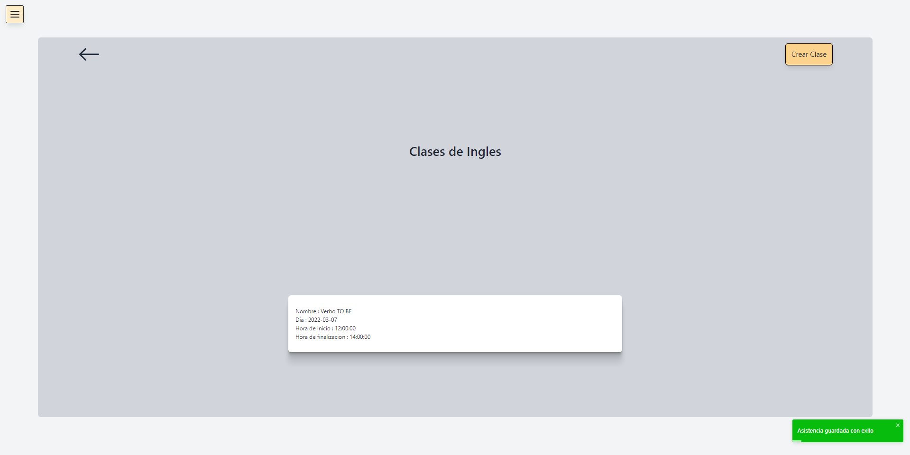

Al guardar la información del aprendiz, en el pánel principal del instructor, aparecerá una notificación verificando esta información.

## Modulo 5 Aprendiz

**Figura 32  
Imagen pantalla creación de usuario**

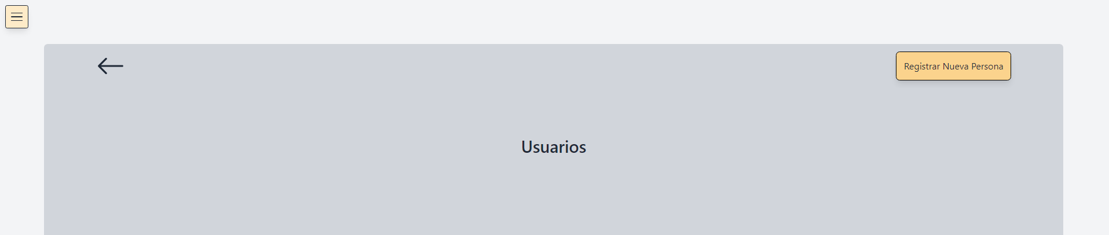

Para crear un nuevo usuario, el administrador deberá dirigirse al pánel principal y seleccionar la opción de registrar nueva persona.

**Figura 33  
Imagen pantalla datos del usuario**

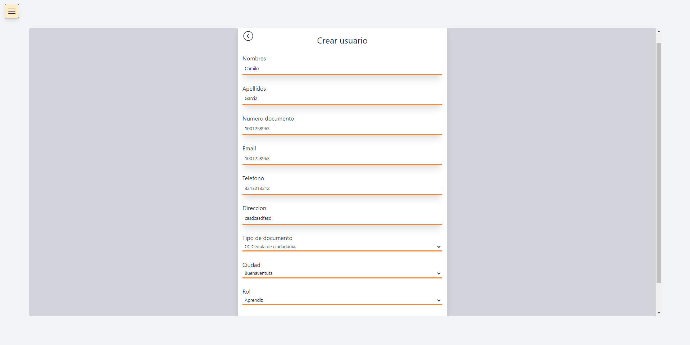

Luego de tener todos los campos diligenciados, se envía la información, esta se valida y el usuario es creado.

**Figura 34  
Imagen pantalla verificación de usuario**

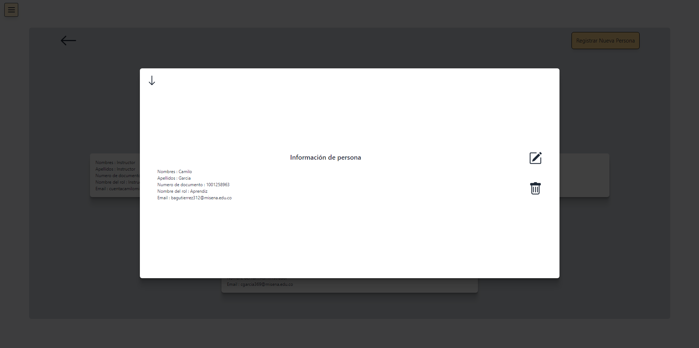

Al dirigirse al pánel de usuarios creados, se observa que los datos del aprendiz se ven reflejados en el perfil de este, además se tienen las opciones de editar, eliminar y volver.

**Figura 35  
Imagen pantalla editar información**

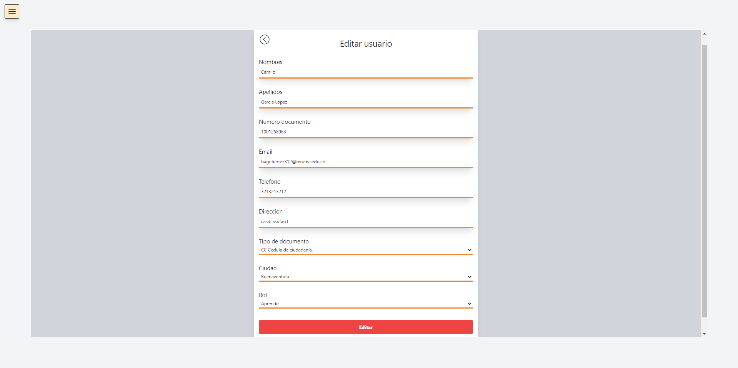

Se añade otro apellido en el apartado de apellidos, luego de esta operación se verificará la información editada en el pánel principal de administrador.

**Figura 36  
Imagen pantalla verificación de edición** 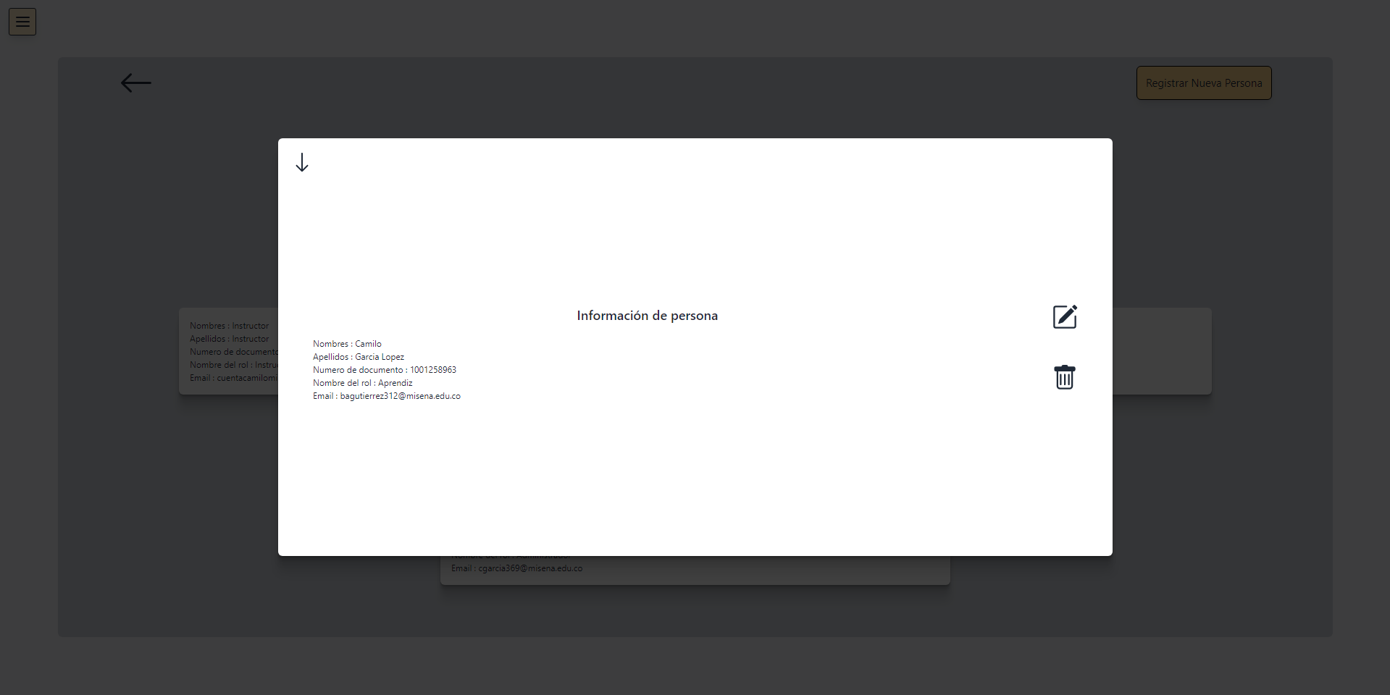

Como se observa en la captura, la modificación en cuanto al apellido se realizó de manera correcta.

## Modulo 6 fichas

**Figura 37  
Imagen pantalla fichas**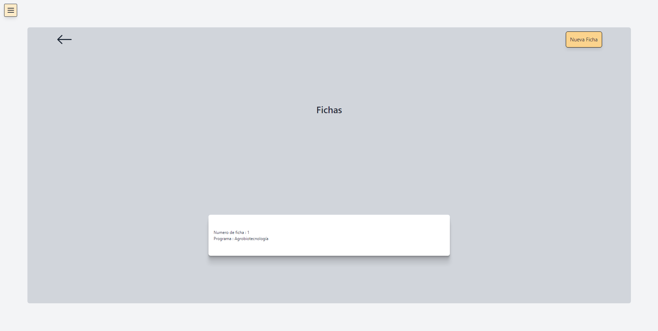

Retrocediendo al pánel de opciones en donde se verá usuarios y fichas; al ingresar a fichas se evidenciarán las clases creadas con su respectivo número de ficha de caracterización y la asignatura, en la parte superior derecha se observa la opción de la creación de una nueva ficha.

**Figura 38  
Imagen pantalla fichas**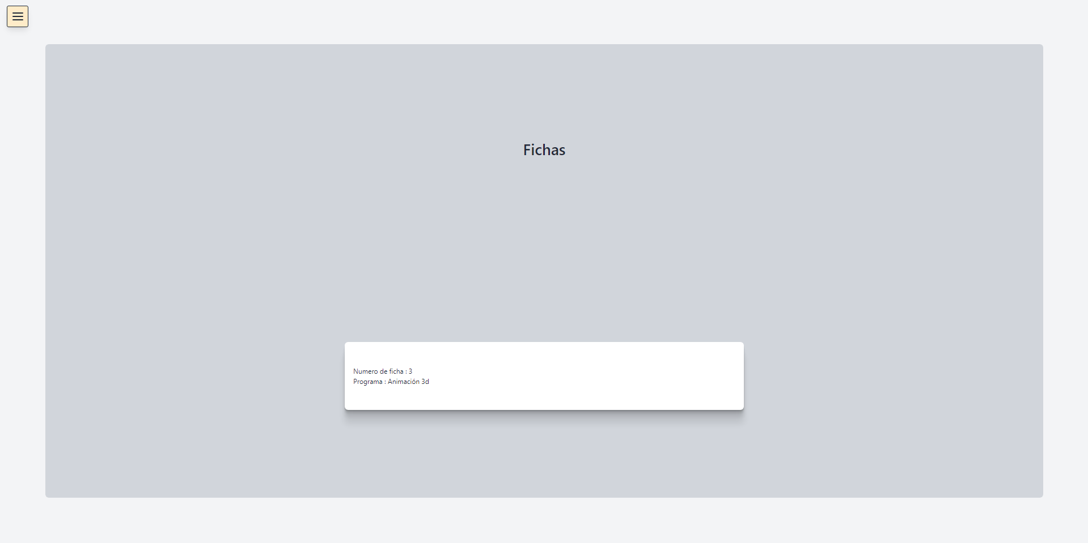

En el apartado de fichas, se visualizarán todas las fichas creadas, en el lado superior izquierdo se podrá acceder al menú.

**Figura 39**  
Imagen pantalla crear ficha

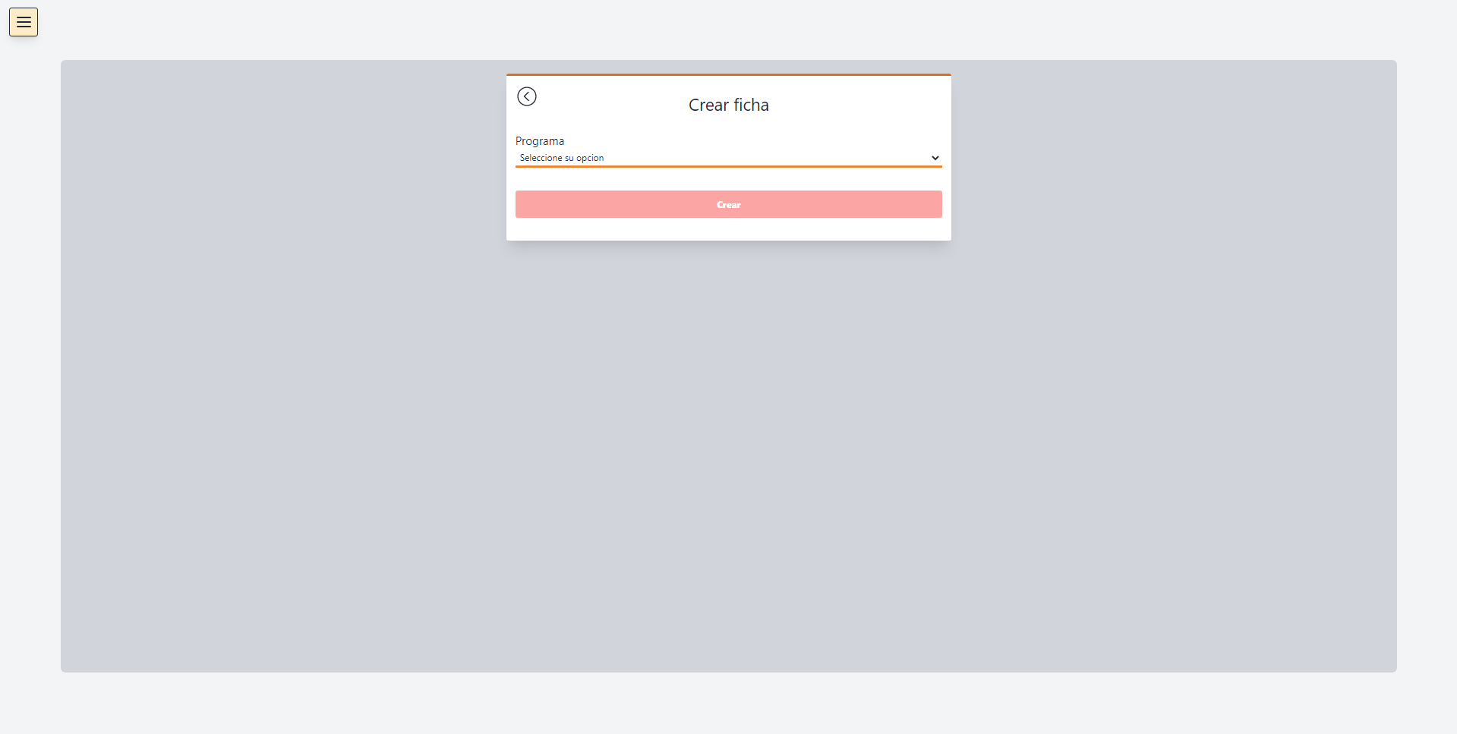

En este apartado fichas se tendrá la acción crear ficha, la cual permitirá al usuario seleccionar el programa de formación y crear, en la parte superior izquierda se encontrará un menú despegable.

**Figura 40  
Imagen fichas**

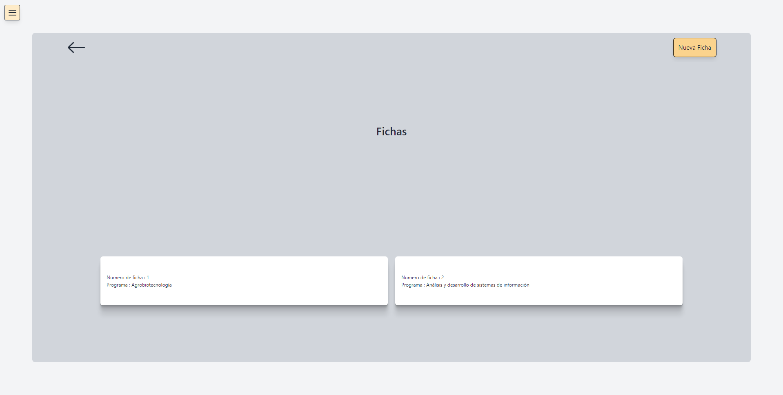

Luego de crear el programa se evidenciará en las fichas la creación, permitiendo en la parte superior derecha la creación de nuevas fichas, también en la parte contraria el menú.

**Figura 41  
Imagen fichas creadas**

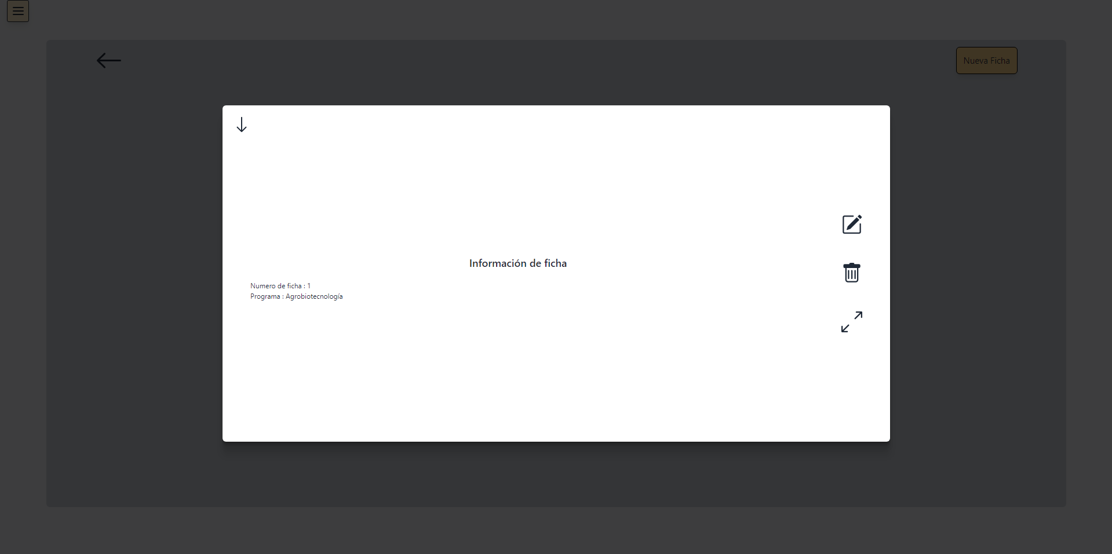

Al igual que las anteriores, se podrá eliminar y editar dicha ficha.

# Mensajes de error

**Figura 42**  
Imagen pantalla 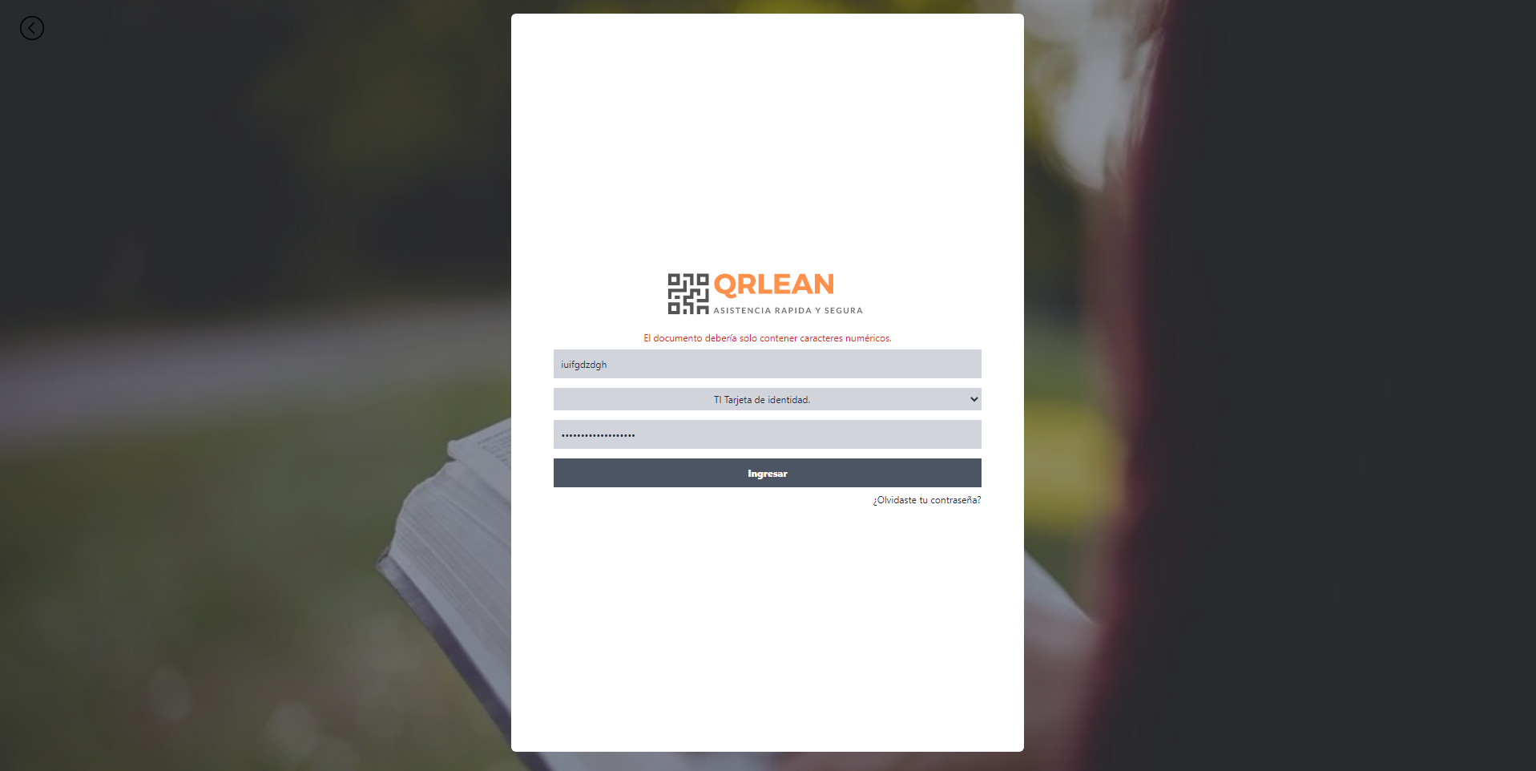

En cuanto a los mensajes de error, se observa que la página está calibrada de modo tal que arroja el error en documentación, al ser letras y no valores numéricos, es imposible acceder al sistema.

**Figura 43**  
Imagen pantalla log-in

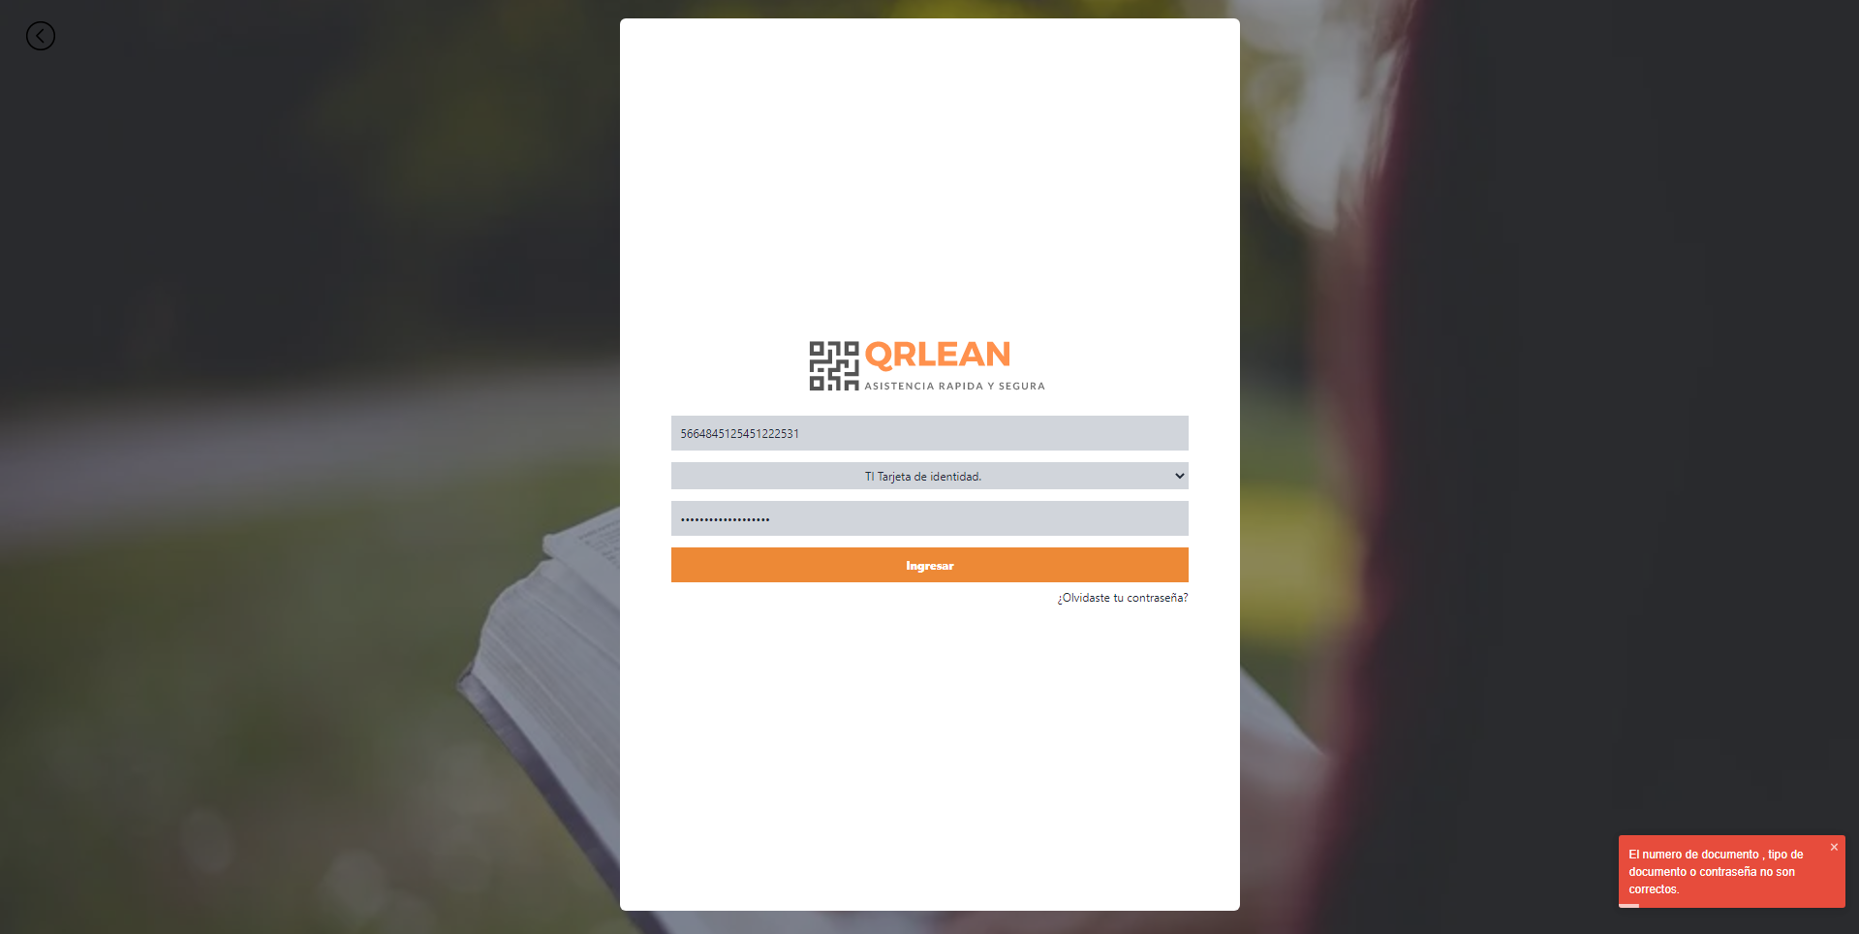

En la parte inferior derecha, si el número de documento es errado, dará la información al usuario, para que este sea corregido.

**GLOSARIO**

CALIBRADO: La calibración es el proceso de comparar los valores obtenidos por un instrumento de medición con la medida correspondiente de un patrón de referencia.

ERRADO: Que contiene una equivocación seguimos un procedimiento errado. La persona que obra de manera incorrecta sabe que está errado en su proceder, pero no lo acepta.

PANEL: Porción, generalmente cuadrada o rectangular, de una pared, puerta u otra superficie, que está limitada mediante molduras o franjas.

QR: Un código QR es la evolución del código de barras. Es un módulo para almacenar información en una matriz de puntos o en un código de barras bidimensional.

**LISTA DE REFERENCIAS**

Bastidas, L.R. (2007). *El inicio del siglo XXI*. Planeta. Sitio web: http://www.rbastidasl.com/libro-inicio-del-sigloxxi.

Borges, J.L. (2013). *Ficciones*. Buenos Aires, Argentina: Debolsillo.